Test Unitaires

Classe Carte Velleman

|  |  |  |
| --- | --- | --- |
| Fonctions | Méthodes de Test | Etat |
| Se Connecter à la carte Velleman | Vérification à l’aide du TShape qui passe au vert si connecté | Vérifié et fonctionnel |
| Lecture de Température | Après connexion , on récupère et affiche la valeur de Température | Vérifié et fonctionnel |

Exemple de connexion à la carte Velleman

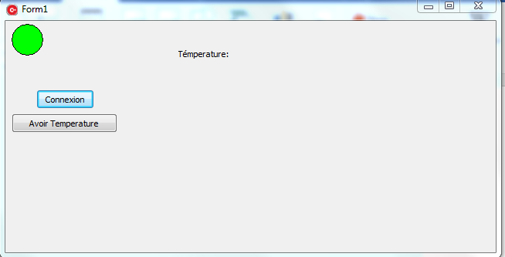

Après avoir branché la carte sur l’ordinateur et appuyé sur Connexion.

On peut voir que le cercle est devenu Vert.

Exemple de Lecture de Température

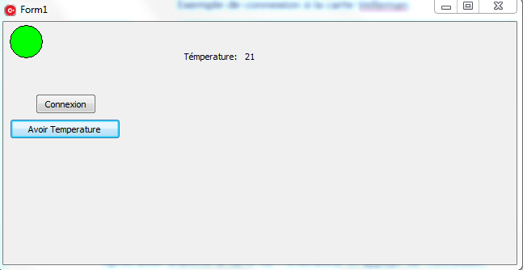

Ici après avoir appuyé sur « Avoir Température », on voit que le Label s’est mis à jour et affiche 21.

Ce qui correspond à la température renvoyée par la sonde PT100.

Classe Serveur TCP

|  |  |  |
| --- | --- | --- |
| Fonctions | Méthodes de Test | Etat |
| Lancer le Serveur | On vérifie à l’aide du 1er carré qui doit devenir Vert. | Vérifié et fonctionnel |
| Connexion d’un client | On utilise hercules en client TCP pour se connecter et on vérifie si le 2ème carré est vert | Vérifié et fonctionnel |
| Demander la température au Serveur | On utilise Hercules en client TCP et on envoie au serveur temp puis en hexadécimal 0d 0a | Vérifié et fonctionnel |

Exemple pour le Lancement du Serveur après avoir appuyé sur « Lancer le Serveur ».

Le carré est devenu vert et le Memo affiche « Le Serveur est lancé ».

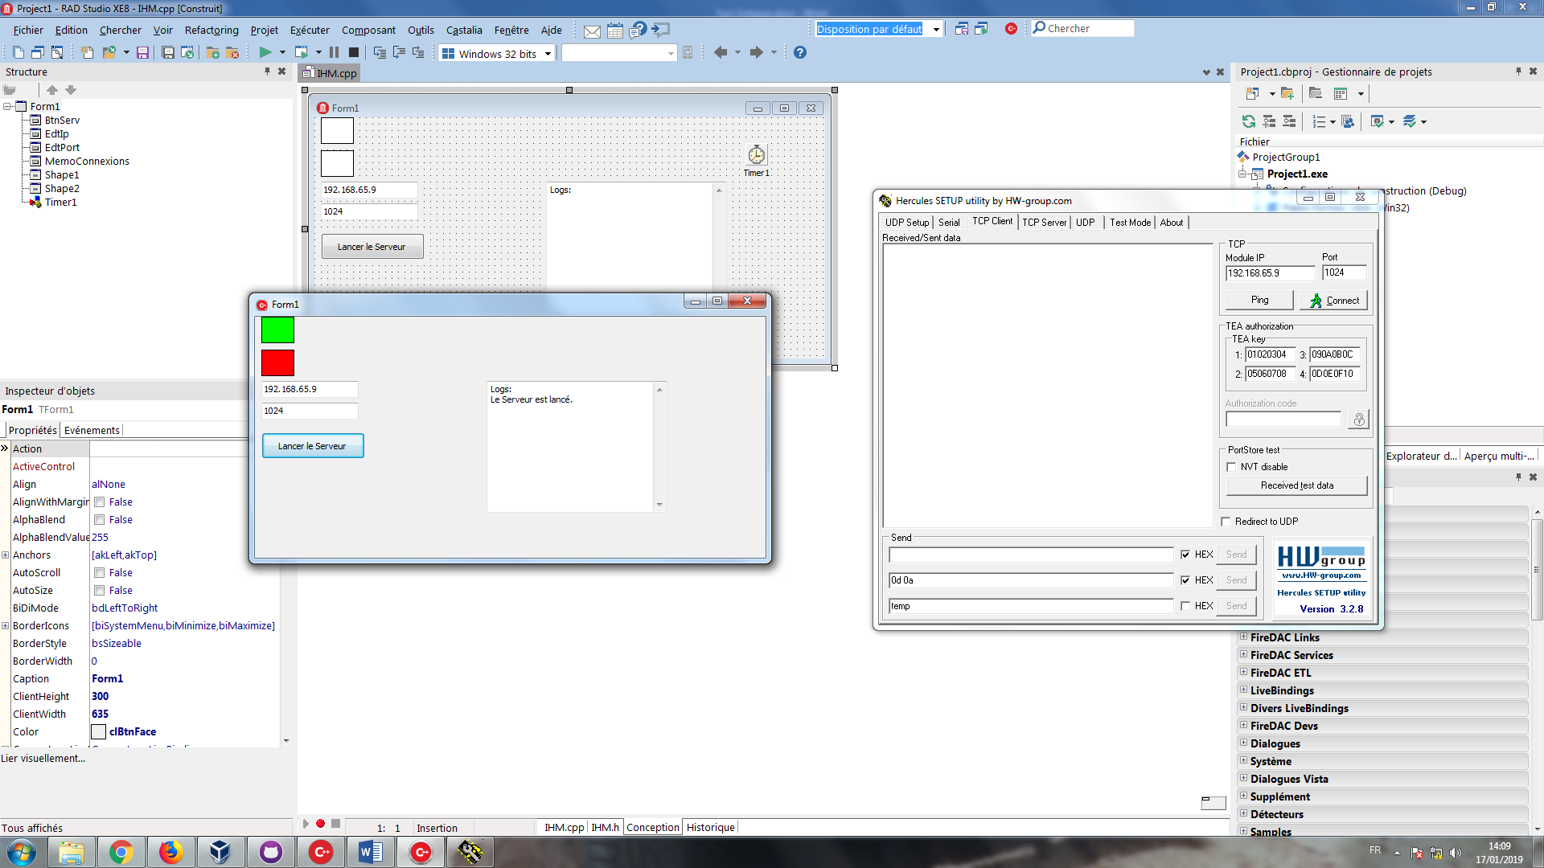

Exemple pour la connexion d’un client au Serveur à l’aide de Hercules.

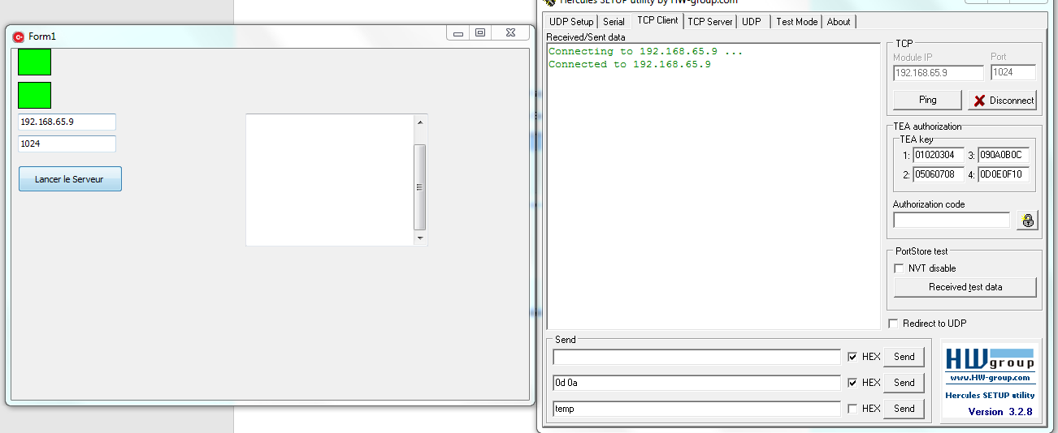

Exemple lorsque le client demande la température au Serveur

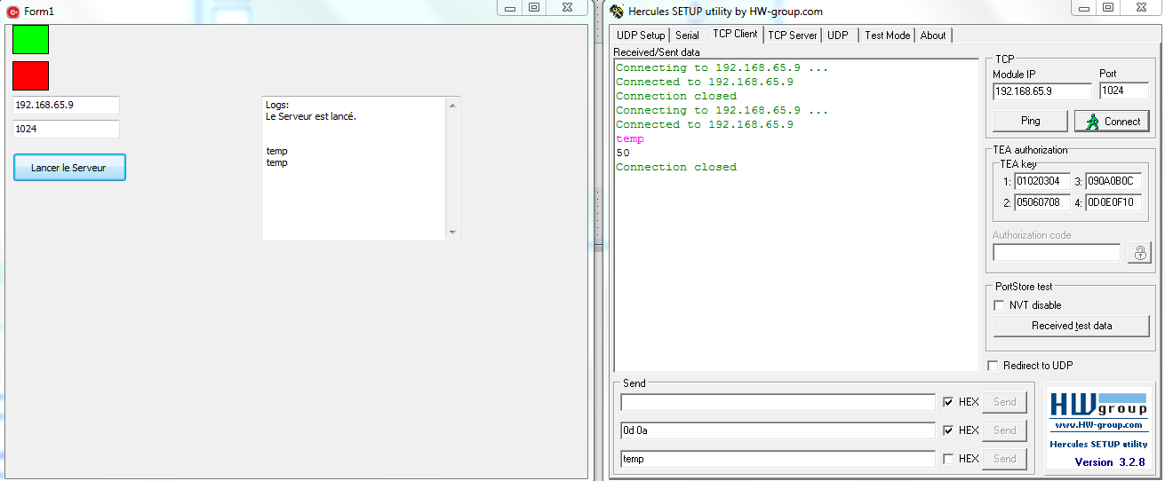

Après s’être connecté avec Hercules, on envoie « temp\n\r » afin que le serveur réponde à notre requête.